**AA5-EV2 – PLAN DE MIGRACIÓN DE DATOS**

**PRESENTADO POR:**

**Eduardo Antonio Balza Peña**

**Nicola Alarcón Fonseca**

**Iván Eduardo Olmos Ramirez**

**Brayam Sneyder Cerquera Rodriguez**

**Daniel Felipe Romero Moreno**

**SERVICIO NACIONAL DE APRENDIZAJE SENA**

# PROGRAMA DE FORMACIÓN

**ESPECIALIZACIÓN TECNOLÓGICA EN GESTIÓN Y SEGURIDAD DE BASES DE DATOS**

## PLANEACIÓN

En la planeación se tienen en cuenta aspectos básicos como: los requerimientos generales de migración, el entorno actual de almacenamiento, el plan de migración, los requerimientos de diseño, la arquitectura de migración y el desarrollo de un plan de prueba. La planeación debe especificar: cuáles son los objetivos, alcance, estrategias y fases a seguir, requerimientos y riesgos asociados, planes de contingencia y condiciones iniciales o actuales de la migración y proyectar cuál será la condición final. También se debe tener en cuenta: La viabilidad técnica y la factibilidad económica de la solución a implementar.

Otro elemento fundamental es el referente a los requerimientos de diseño, entre los cuales tenemos: requerimientos de migración y replicación, cronograma establecido, proveedores participantes y configuración del hardware.

Además, es importante determinar el tamaño de los datos participantes en la migración para lo cual hay que considerar elementos como:

* Número de servidores
* Sistemas operativos de los servidores y clientes
* Cantidad de almacenamiento manejada
* Administradores de volúmenes
* Tipos de base de datos
* Aplicaciones
* Velocidades de red
* Clusters de servidores

* Creación de base de datos en POSTGRESQL

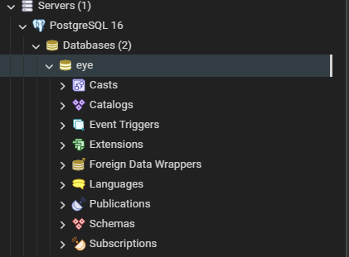

* Exportamos los datos de las tablas de Mysql Workbench a CSV UTF-8

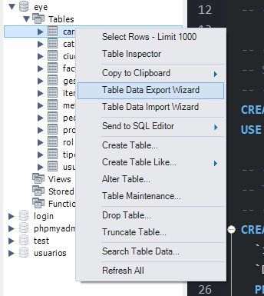

* CSV UTF-8

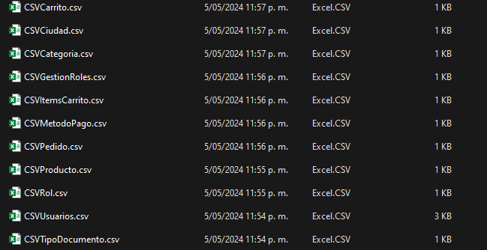

## Importar datos CSV en la base de datos en POSTGRESQL

Debemos disponer de una base de datos diseñada en otro POSTGRESQLpara poder importar todos los registros y la estructura de la base de datos a nuestro MySQL Workbench.

Estos son los pasos:

* Abrimos la terminal de POSTGRESQL, y ponemos los scripts.

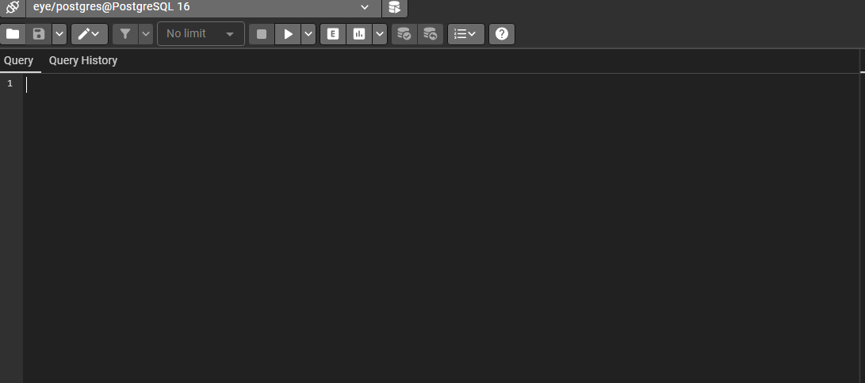

* Ejecutamos, y veremos reflejadas las tablas en la base de datos de POSTGRESQL.

* 1. Seleccionar tabla por tabla y insertamos los datos del CSV

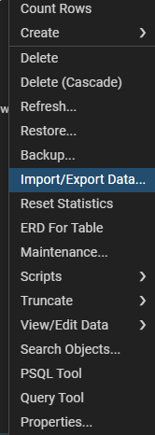

* 1. Nos aseguramos que el formato esté en CSV, UTF-8

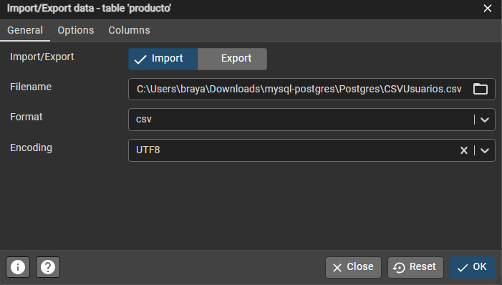

* 1. Nos sale que los datos se importaron correctamente, (tenemos primero que importar datos en las tablas que no dependan de una foreign key, ya que daría error).

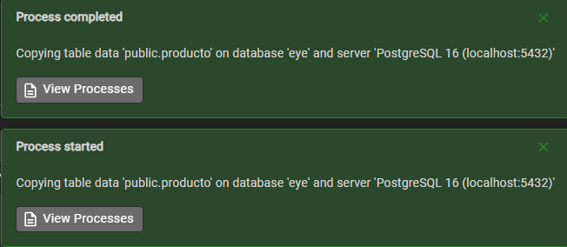

* 1. Importación correcta

